附件1

“零关税”进口货物享惠资格申报

操作指引

业务流程

1.资格申报（申报主体发起）
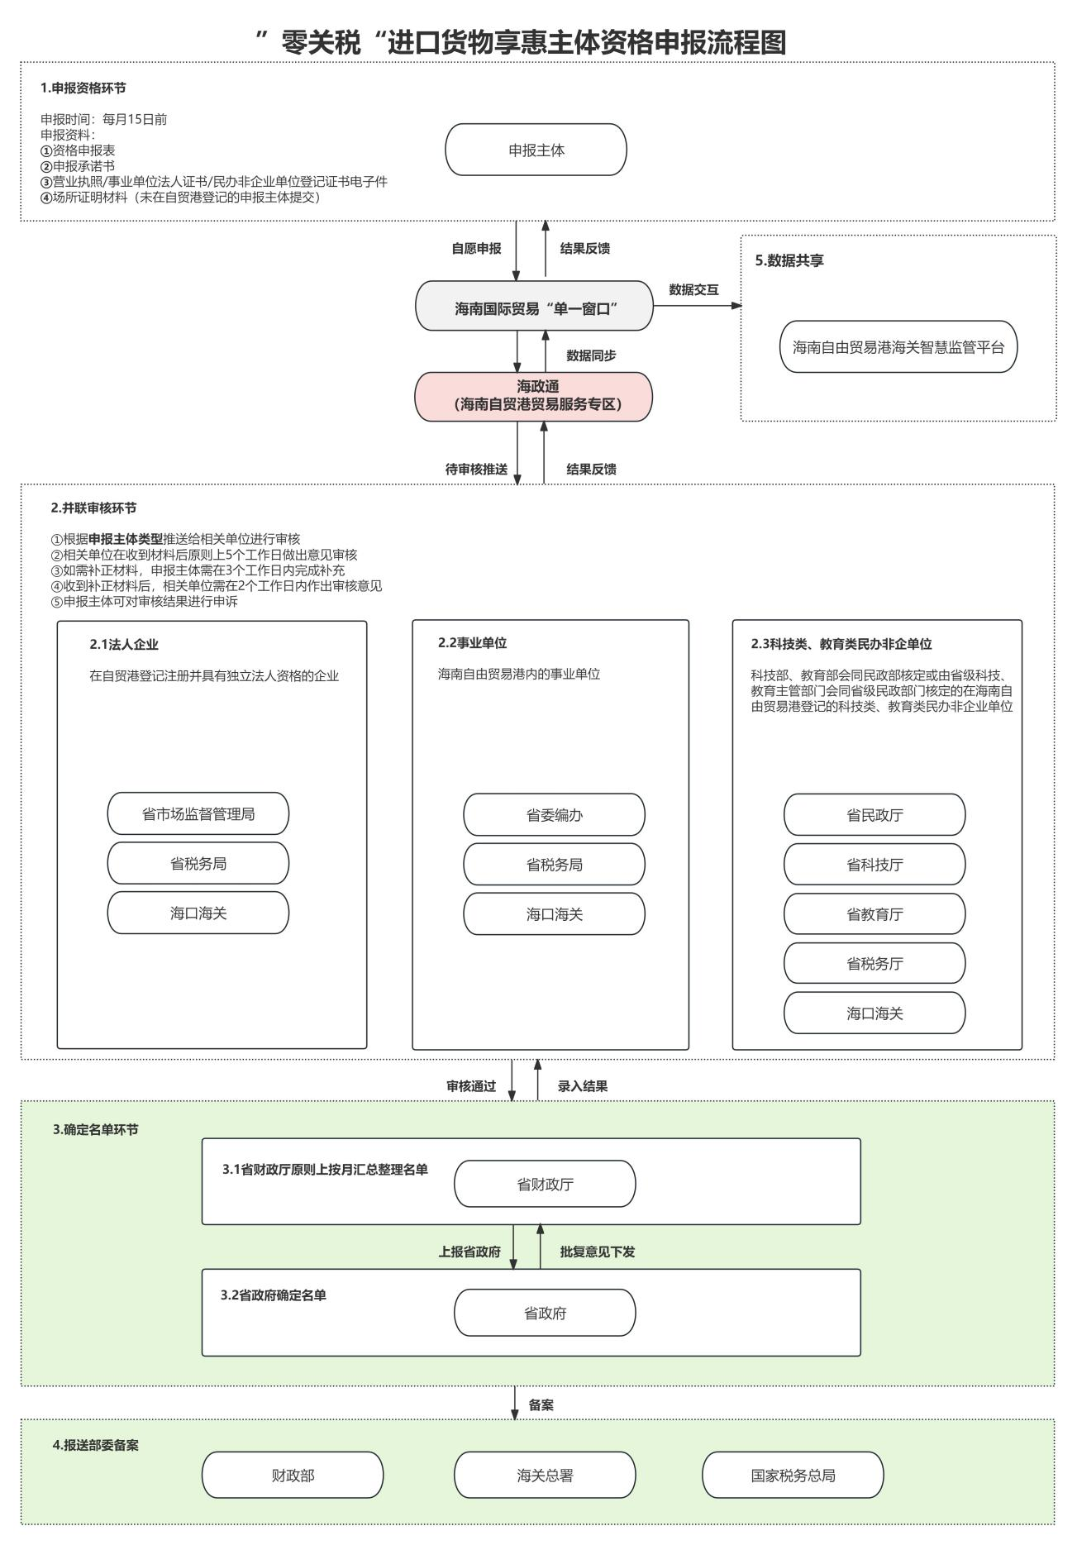
2.变更操作（享惠主体发起）
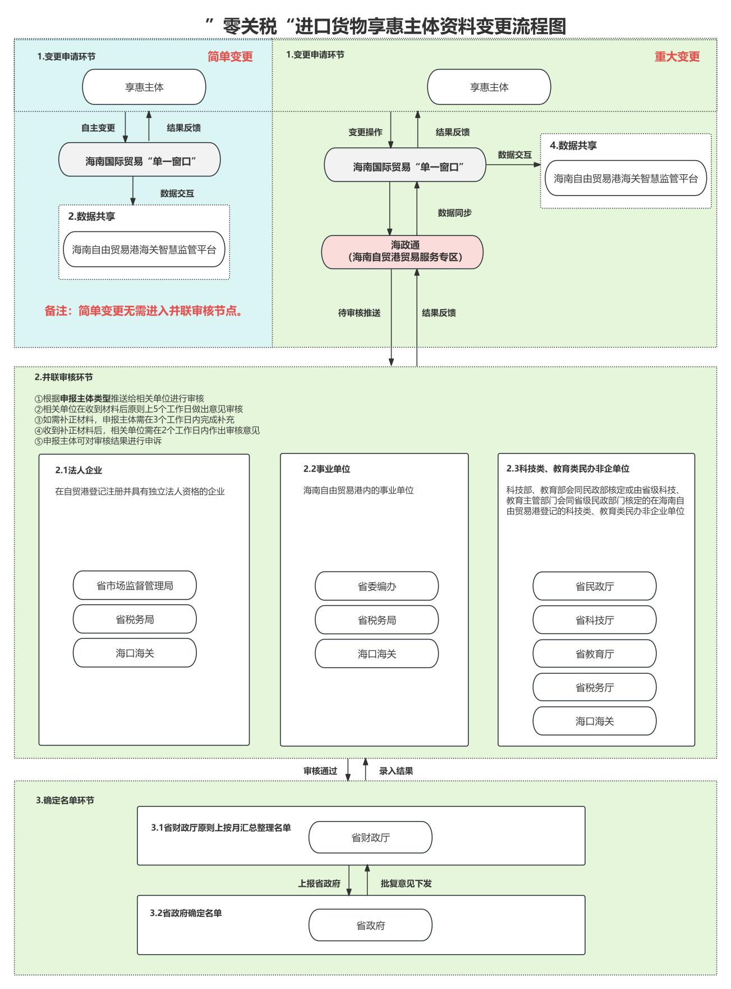
3.注销操作（享惠主体发起）
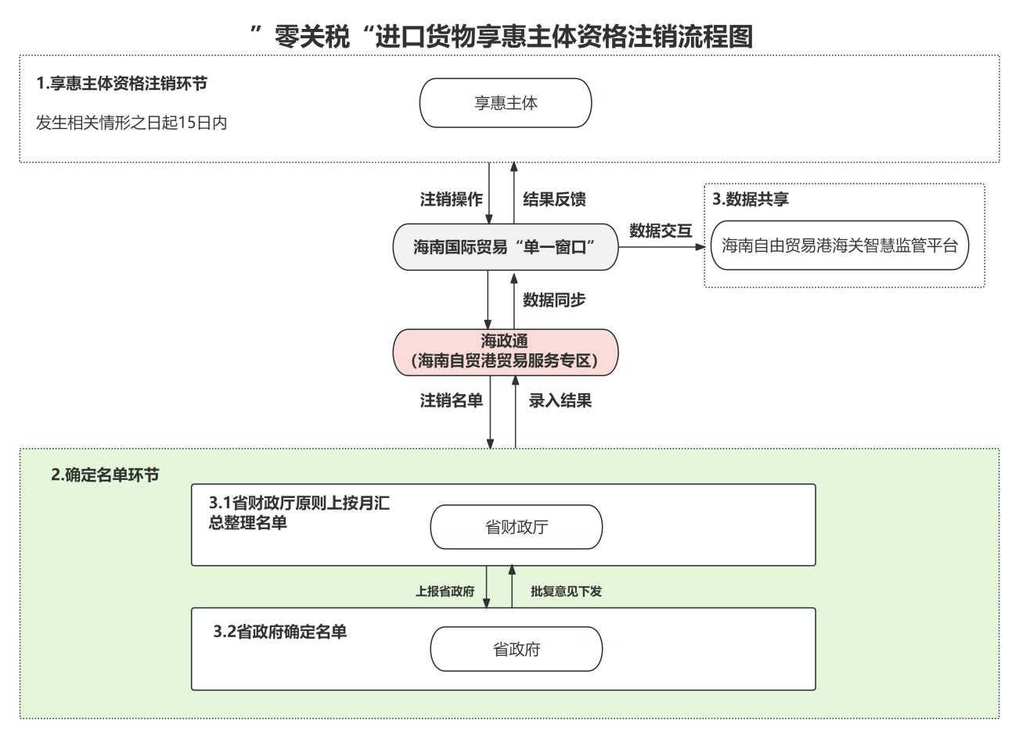

1.登录

1.1申报入口
通过海易办法人账号或单一窗口账号登录至企业电子账册。
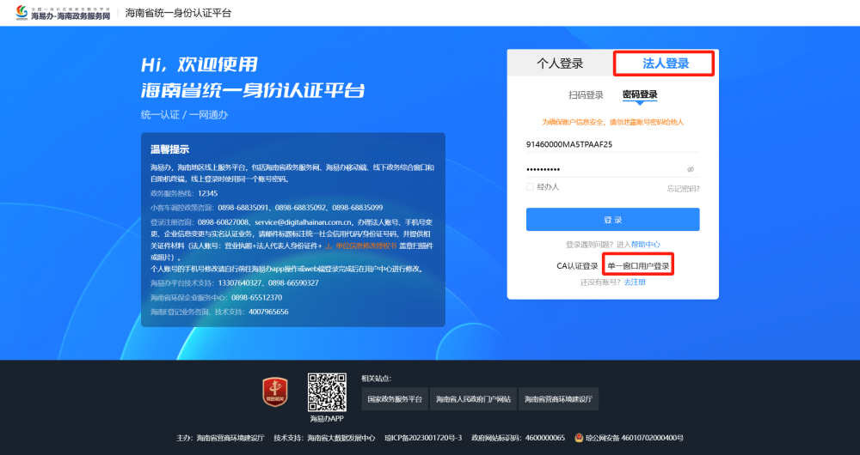

2.享惠资格申报

2.1业务资格选择
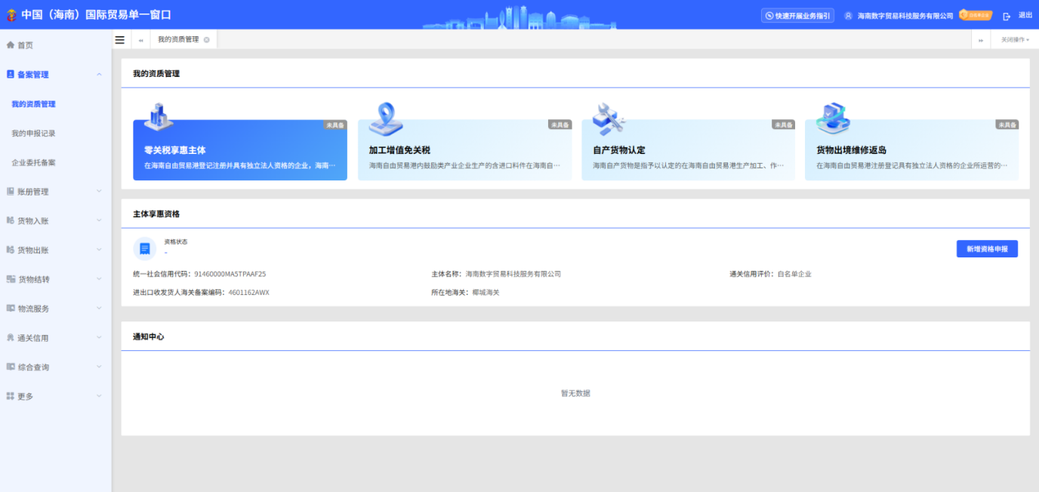
首页左侧菜单栏选择【备案管理】-【我的资质管理】，进入页面后点击【零关税享惠主体】-【新增资格申报】按钮前往申报。
2.1.1“零关税”进口货物享惠资格申报主体范围
符合政策适用范围的企业、事业单位和科技类、教育类民办非企业单位，同时满足以下条件的，可以申报享惠主体资格：
（1）未被纳入经营（活动）异常名录；
（2）未被纳入海关失信企业名单；
（3）未被纳入严重违法失信名单。
2.1.2申报时限
符合条件的主体可于每月前15日通过海南国际贸易“单一窗口”相关功能模块进行申报。

2.2资料填报

2.2.1申报主体信息栏
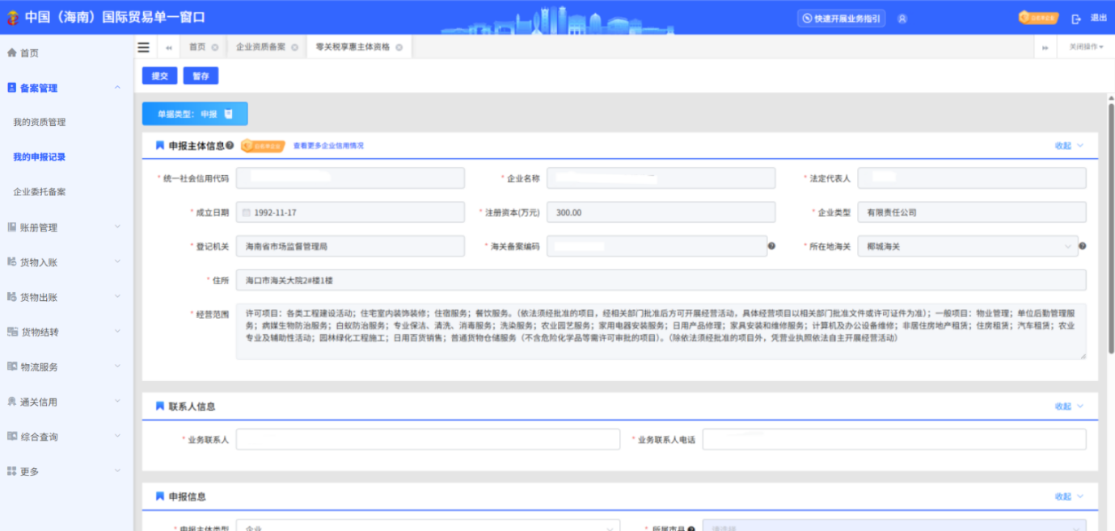
申报主体信息栏所展示信息由系统从政务接口自动导入，不可进行编辑。如大数据无法获取的，系统将允许手动填写，带红色标识的为必填项。自动导入的主体登记信息如需修改，请联系相关证照登记部门。

2.2.2联系人信息栏
必填项，填写企业业务联系人与联系方式，由申报主体自行录入。
所填手机号码将用于接收系统通知。

2.2.3申报信息填写
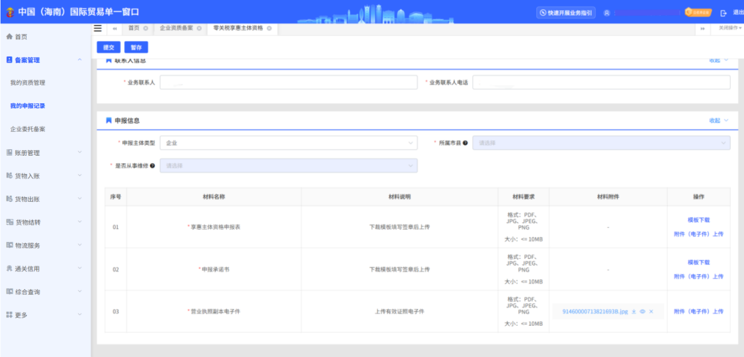
【主体类型】：分为企业、事业单位、科技类民办非企业单位、教育类民办非企业单位等。
【所属市县】：省内主体按注册地选择，省外主体按实际开展业务场所地选择。
【是否从事航空器、船舶、游艇、生产设备维修】：申报主体是否从事航空器、船舶、游艇、生产设备维修。
【所属的航空器、船舶、游艇和生产设备是否使用“零关税”货物进行维修】：申报主体所属的航空器、船舶、游艇和生产设备是否使用“零关税”货物进行维修。

2.2.3.1相关材料上传
材料提交：点击下载对应模板，根据材料要求填写后盖章扫描上传系统，可上传PDF或照片等不同格式附件。（上传后可通过预览检查资料，务必确认所提交的申报资料合法有效、清晰完整，与原件相符。）
三类申报主体所需提交的文件如下：
①享惠主体资格申报表：必填项，点击下载对应模板，根据材料要求填写后盖章，可上传PDF或照片等不同格式附件。
②申请承诺书：必填项，点击下载对应模板，根据材料要求填写后盖章，可上传PDF或照片格式附件。
③营业执照副本电子件：必填项，符合政策适用范围的企业法人申请主体需上传，可上传PDF或照片等不同格式附件。
④事业单位法人证书电子件：必填项，符合政策适用范围的事业单位申请主体需上传，可上传PDF或照片等不同格式附件。
⑤民办非企业单位登记证书电子件：必填项，符合政策适用范围的民办非企业单位申请主体需上传，可上传PDF或照片等不同格式附件。
⑥自贸港开展业务场所证明：未在海南自贸港登记的事业单位、民办非企业单位，还需提交在海南自贸港内开展业务的场所证明资料，包括不动产登记证书（房产证）或租期一年（含）以上且经过房屋租赁备案的租赁合同等。
不同类型主体所需提交上传的材料不同，具体如下：
（1）企业需要提交的材料为①②③三项。
（2）事业单位需要提交的材料为①②④三项，若该单位未在自贸港登记，还需在①②④三项材料的基础上，再额外提交材料⑥。
（3）民办非企业单位需要提交的材料为①②⑤三项，若该单位未在自贸港登记，还需要额外提交材料⑥。

2.2.4申报材料提交
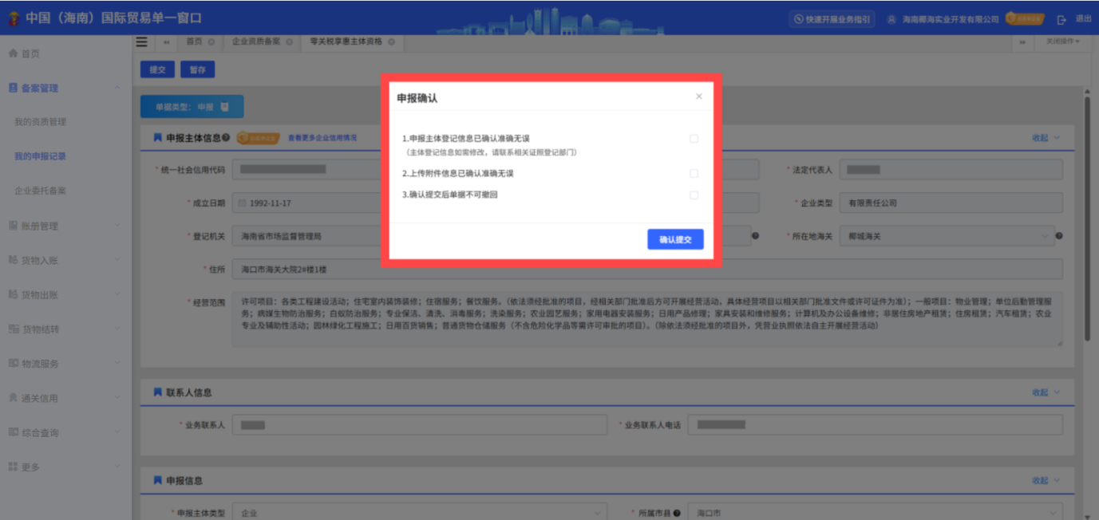
上述所有申报信息上传完毕后，点击左上角【提交】按钮，申报材料确认无误后再次点击【确认提交】完成申报。

2.3申报进度查看

2.3.1审核状态栏
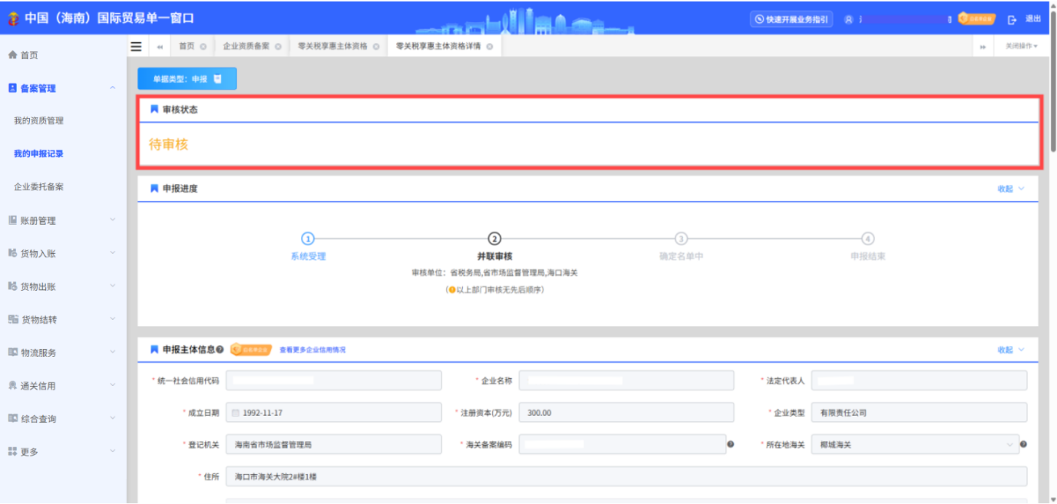
通过首页左侧菜单栏选择【备案管理】-【我的备案管理】，进入页面后点击单据编号显示详情页面，【审核状态】栏将展示资格申报当前的审核状态，分为待审核/审核中/审核完成三种状态。

2.3.2申报进度栏
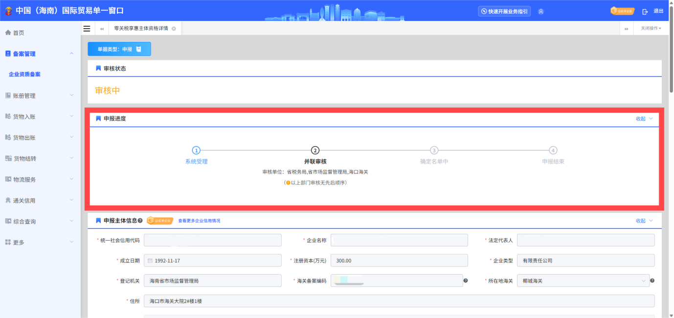
展示本次资格申报当前所处的审核节点，及相关审核单位。
当前所在节点突出展示，未完成节点呈现灰白色。
（1）系统受理：申请主体完成资料申报后系统即自动受理。
（2）并联审核：根据申报主体类型，相关审核单位在接到申报主体提供的完整、有效资料后，原则上5个工作日内完成并联审核，如有必要可开展实地核验。并联审核节点不分先后顺序。各部门在审核时遇到难以判定的情形，可利用【工作会商】机制发起线下会议共同研究解决，发起工作会商机制后，并联审核节点后会出现“工作会商”字段显示。
（3）确定名单中：省财政厅原则上按月汇总整理相关部门审核通过的申报主体名单，上报省人民政府确定。经省人民政府确定后，将审核结果通过“单一窗口”反馈申报主体。
（4）申报结束：即本次资格申报流程结束。
2.3.3申报流转详情栏
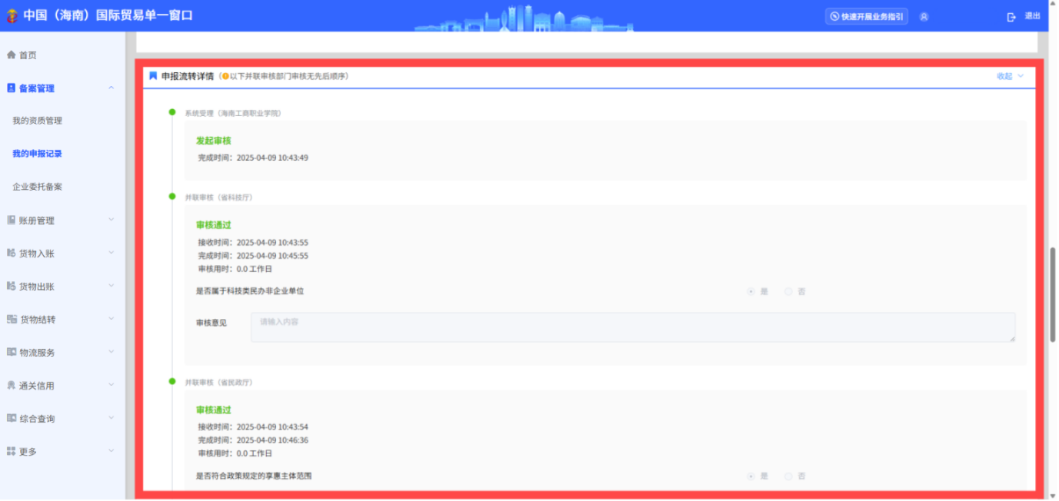
可查看到资格申报审核流转进度详情，相关审核单位的审核记录情况。
- 当审核单位出具审核通过意见时，该栏显示审核通过。
- 当审核单位出具审核不通过意见时，该栏展示该单位给出的具体评审意见。
2.3.4补正通知
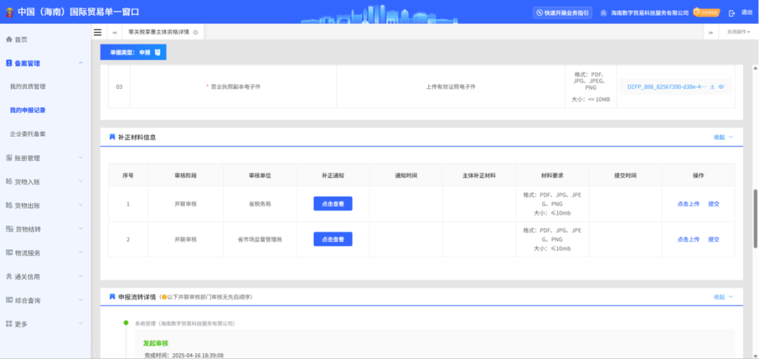
补正通知将通过系统短信形式发送至申报主体联系人手机，申报主体也可通过登录“单一窗口”首页进行查看。
需补齐、更正材料的，相关部门经“单一窗口”一次性告知申报主体，申报主体需在3个工作日内补齐更正；相关部门接到补齐、更正材料后5个工作日内作出审核意见是否通过。
3.主体资料变更
3.1变更发起
首页左侧菜单栏选择【备案管理】-【我的资质管理】，进入页面后点击【零关税享惠主体】-【资格变更】按钮进入资料修改页面。
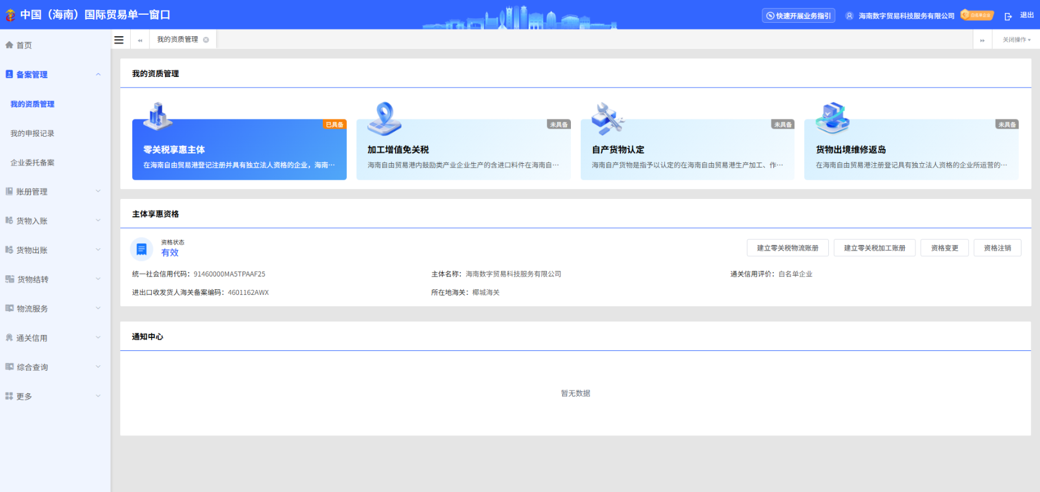

3.2变更类型选择
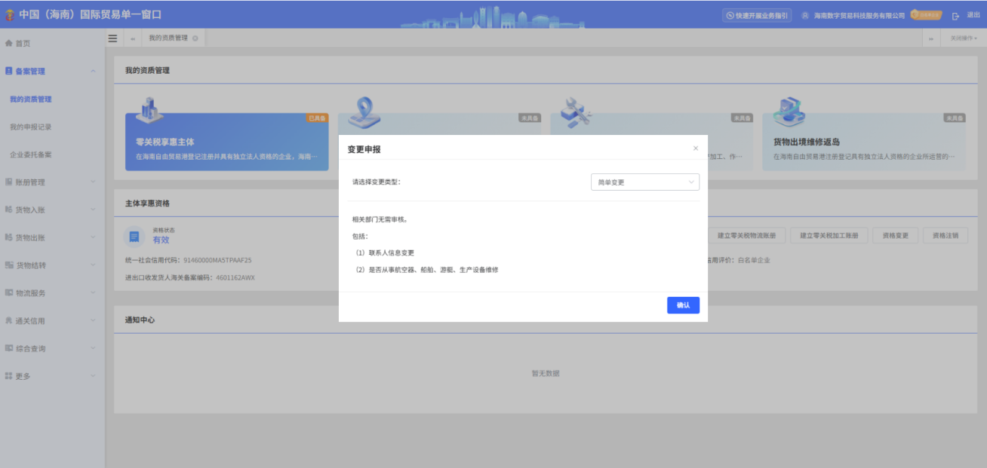
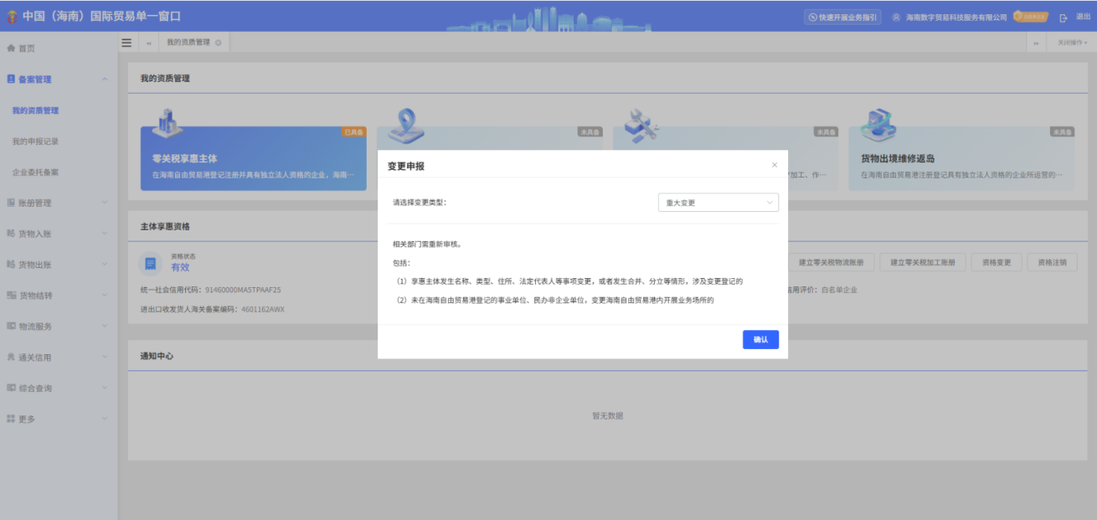
根据本次待调整更新的资料类型，选择属于简单变更或重大变更，跳转页面后下拉找到【简单/重大变更说明】栏目，并根据页面显示要求提交相应资料。

3.2.1简单变更
简单变更操作无需重新进行资质审核，无需提交相关资料，点击提交后相关信息即发生变更。
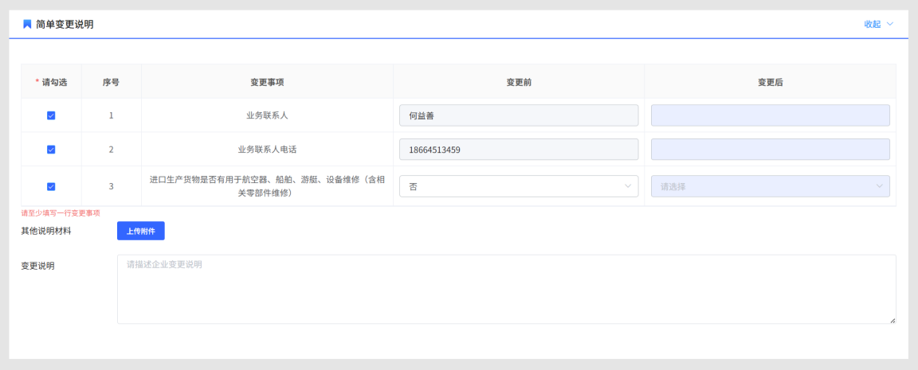

3.2.2重大变更
重大变更操作需要重新进行资质审核，点击提交相关资料后进入并联审核节点。
填报说明：三种类型的申请主体所需填报事项不同，带红色标识的为必填项，勾选变更事项后将会在【变更前】一栏显示当前系统内记录的主体登记信息。
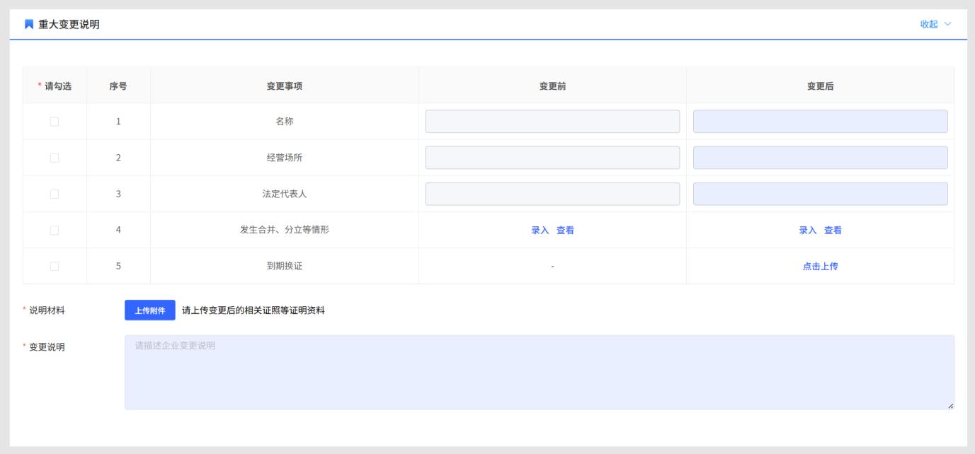
类型一：企业
类型二：事业单位
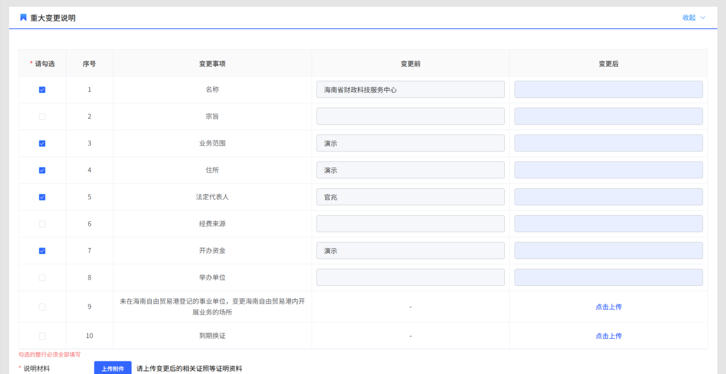
类型三：民办非企业单位（教育、科技类）
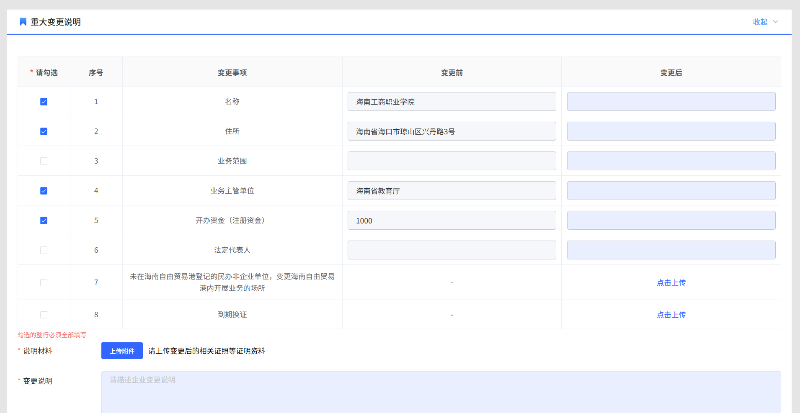

4.享惠资格注销
4.1操作入口
首页左侧菜单栏选择【备案管理】-【我的资质管理】，进入页面后点击【零关税享惠主体】-【资格注销】按钮进行操作。

4.2原因及资料提报
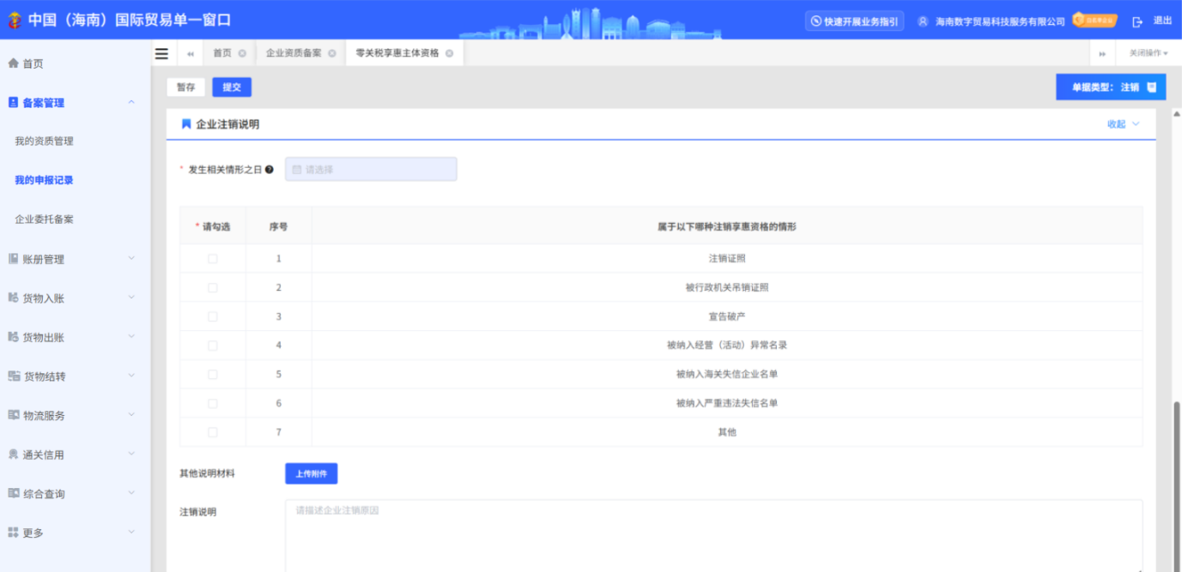
根据页面显示要求选择原因并提交相关材料，进行该操作后即视作主动放弃“零关税”进口货物享惠主体资格。可点击【暂存】按钮进行已填报资料的保存，确认无误后点击【提交】按钮进行取消享惠资格操作。
5.享惠资格被取消
5.1预警提示查看
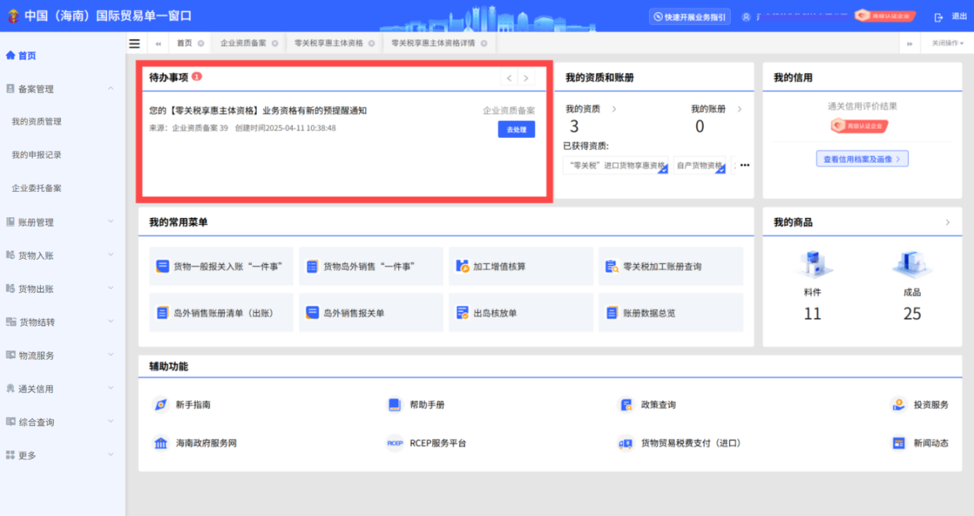
查看方式一：“单一窗口”首页【待办事项】栏接收到“预提醒”通知。点击【去处理】按钮进入详情页面。
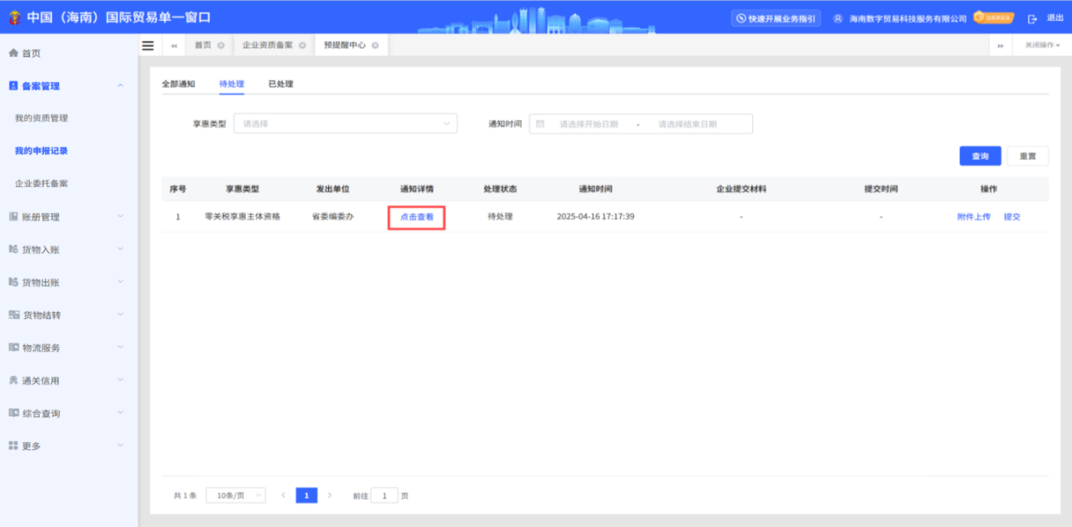

查看方式二：申报主体可通过左侧菜单栏【备案管理】-【我的申报记录】，进入操作页面后点击【待处理】栏目查看通知详情。
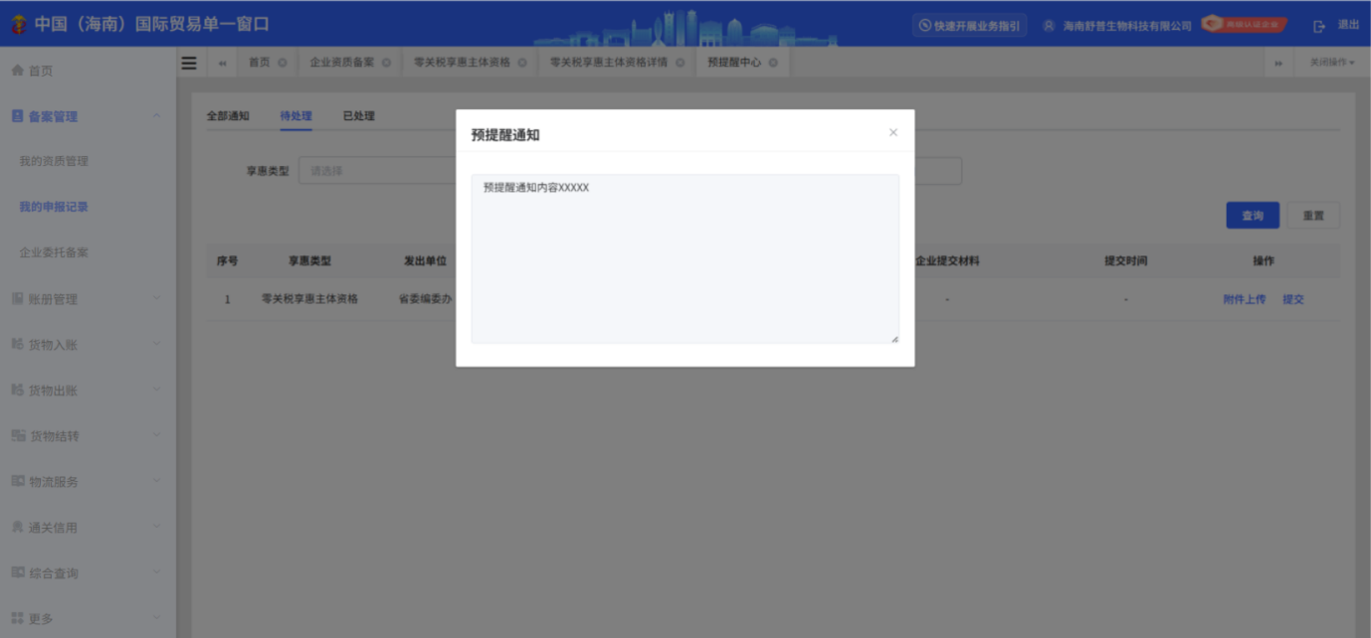
【预提醒通知】为审核单位发送的预警信息提示，如超过期限没有处理，相关部门可直接取消“零关税”进口货物享惠主体资格。
5.2发起申诉
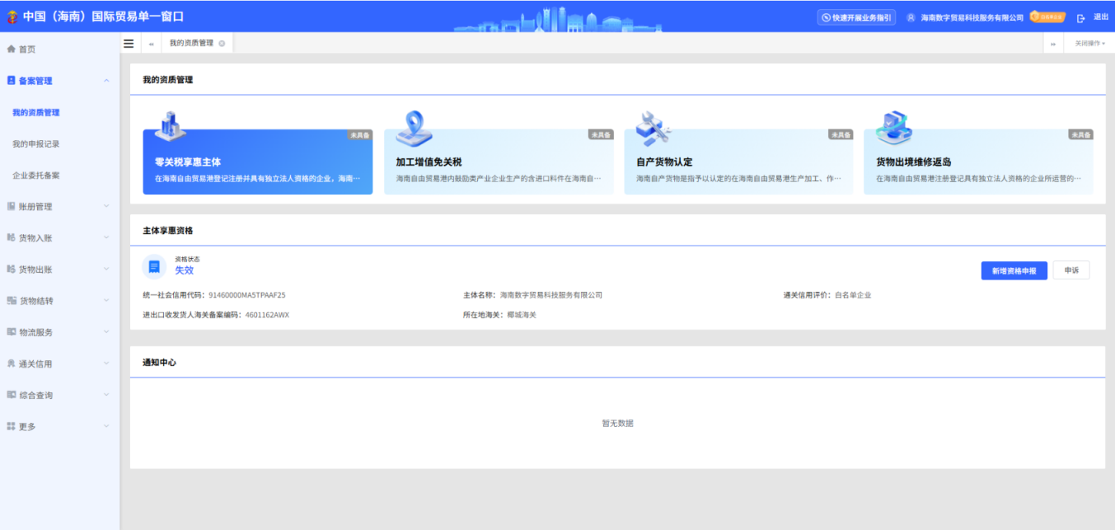
主体在被审核单位取消享惠资格后，或重大变更审核未通过被取消资格后，可通过首页左侧菜单栏选择【备案管理】-【我的资质管理】，进入页面后点击【零关税享惠主体】-【申诉】按钮发起申诉。
5.3申诉材料提报
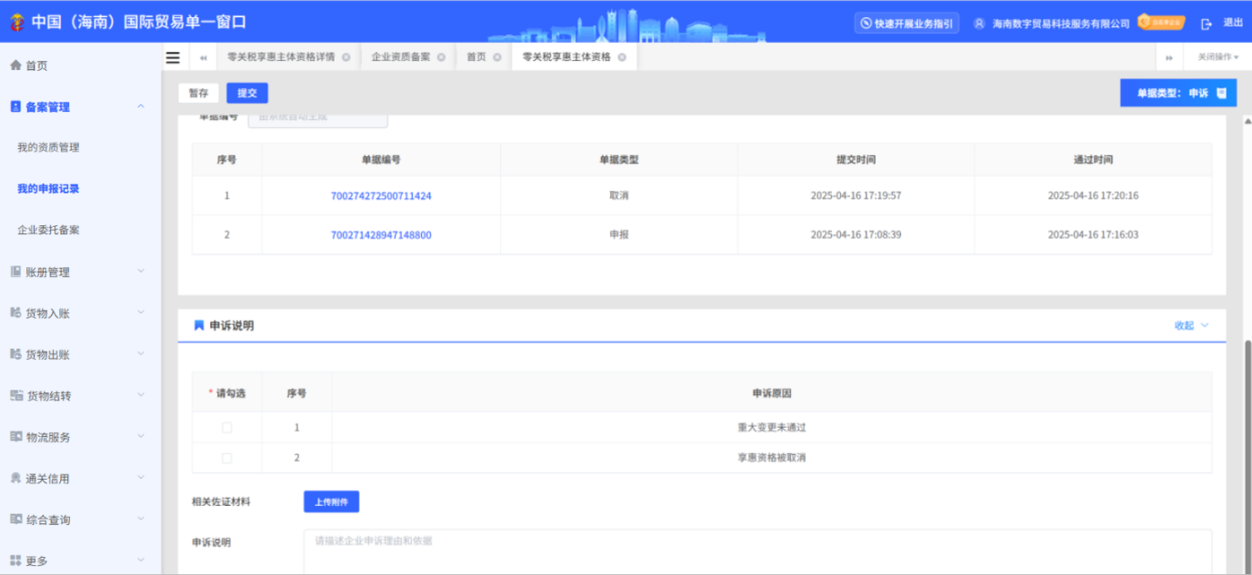
主体根据页面显示内容选择申诉原因并提交相关佐证材料后，等待审核部门处理。处理结果将通过系统短信的形式发送至联系人手机，主体也可自行登录“单一窗口”，通过左侧菜单栏选择【备案管理】-【我的资质管理】，进入详情页面进行查看。

